Рекомендации (лекция) психолога гимназии педагогам работающим с детьми ОВЗ.

В связи с принятием Федерального закона «Об образовании в Российской Федерации» от 29 декабря 2012 г. № 273 и изменениями в нормативной, правовой базе системы образования, от образовательных организаций сегодня требуется специально организованная работа по обеспечению реализации его основных положений. В частности, согласно статье 5 в Российской Федерации гарантируется право каждого человека на образование независимо от пола, расы, национальности, языка, происхождения, имущественного, социального и должностного положения, места жительства, отношения к религии, убеждений, принадлежности к общественным объединениям, а также других обстоятельств.

В целях реализации права каждого человека на образование федеральными государственными органами, органами государственной власти субъектов Российской Федерации и органами местного самоуправления создаются необходимые условия для получения без дискриминации качественного образования лицами с ограниченными возможностями здоровья, для коррекции нарушений развития и социальной адаптации, оказания ранней коррекционной помощи на основе специальных педагогических подходов и наиболее подходящих для этих лиц языков, методов и способов общения и условия, в максимальной степени способствующие получению образования определенного уровня и определенной направленности, а также социальному развитию этих лиц, в том числе посредством организации инклюзивного образования лиц с ограниченными возможностями здоровья.

Основой инклюзивной образовательной среды является ее готовность приспосабливаться к индивидуальным потребностям различных категорий детей за счет собственного гибкого переструктурирования, учета особых образовательных потребностей каждого включаемого ребенка.

В современной образовательной практике, наряду с формированием знаний и умений, в число приоритетных, включены цели, связанные с общим личностным развитием и сохранением психологического здоровья учащихся. Существенное значение в их достижении имеет психолого-педагогическое сопровождение.

Выше изложенным и обоснована актуальность представленной ВКР. Развитие национальной системы образования, активизация социальной политики в направлении демократизации и гуманизации общества, с целью формирования и развития социально-активной личности и, как следствие, поиска путей совершенствования организации, содержания и методик обучения и воспитания детей с ограниченными возможностями обусловили своевременность и важность заявленной темы.

**Цель работы:** научно обоснованная разработка этапов и методов психолого – педагогического сопровождения адаптации детей с ОВЗ школьного возраста как важнейшей составляющей образовательного процесса. Достижение указанной цели осуществлялось путем решения следующих основных задач:

Изучение правовых основ инклюзивного образования

Изучение и обобщение теоретических подходов в организации психолого-педагогического сопровождения.

Изучение алгоритма психолого-педагогического сопровождения адаптации учащихся с ОВЗ на примере практической деятельности педагога-психолога

Анализ практической значимости психолого-педагогического сопровождения учащихся с ОВЗ школьного Основная теоретическая часть.

Важным показателем эффективной работы педагогического коллектива в области реализации инклюзивной практики является гибкий, индивидуализированный подход к созданию специальных условий обучения и воспитания для ребенка с ограниченными возможностями здоровья. Такой подход проявляется, прежде всего, в разработке вариативного индивидуального образовательного маршрута ребенка с ОВЗ в рамках образовательного учреждения, разработкой адаптированной образовательной программы, созданием инклюзивной образовательной среды, специальных образовательных условий, соответствующих потребностям разных категорий детей с ОВЗ. Организация обучения детей с ограниченными возможностями здоровья в образовательных учреждениях общего типа, расположенных, как правило, по месту жительства ребенка и его родителей, позволяет избежать помещения детей на длительный срок в интернатное учреждение, создать условия для их проживания и воспитания в семье, обеспечить их постоянное общение с нормально развивающимися детьми и, таким образом, способствует эффективному решению проблем их социальной адаптации и интеграции в общество.

Неотъемлемой частью в общеобразовательных учреждениях является психолого-педагогическое сопровождение образовательного процесса, т.к. учащиеся, имеющие особенности физического и психического развития, или ограниченные возможности здоровья нуждаются в сопровождении специалистами.

Психолого-педагогическое сопровождение сегодня выступает как комплексная технология, особая культура поддержки и помощи ребенку в решении задач развития, обучения, воспитания, социализации. Концепция модернизации российского образования на период до 2010 г. определила приоритетные цели и задачи, решение которых потребовало построения адекватной системы психолого-педагогического сопровождения. Государственная программа Российской Федерации «Развитие образования» на 2013 -2020 годы одним из приоритетов в сфере общего образования определила обеспечение учебной успешности каждого ребенка, независимо от состояния его здоровья, социального положения семьи. Особое внимание на данном этапе уделяется формированию инструментов поддержки особых групп детей в системе образования (одаренные дети, дети с ограниченными возможностями здоровья, дети в трудной жизненной ситуации, дети мигрантов). Федеральная целевая программа развития образования на 2011-15 годы, в рамках мероприятия «Распространение на всей территории Российской Федерации современных моделей успешной социализации детей» во всех субъектах Российской Федерации определяет необходимость распространения моделей развития системы психолого-педагогического и медико-социального сопровождения обучающихся.

В настоящее время в соответствии с требованиями Федеральных государственных образовательных стандартов общего образования организационный раздел основной образовательной программы всех образовательных учреждений должен содержать описание системы психолого-педагогических условий и ресурсов. Психолого-педагогическое сопровождение, в соответствии с подходом М.Р.Битяновой (1998), определяется как целостная системно организованная деятельность, в процессе которой создаются социально-психологические и педагогические условия для успешного обучения и психологического развития ребенка в школьной среде.

В соответствии с этим в процессе реализации психолого-педагогического сопровождения должны быть определены конкретные формы, содержание, технологии деятельности специалистов: комплексная диагностика, развивающая и коррекционная деятельность, консультирование и просвещение педагогов, родителей, других участников образовательного процесса, экспертная деятельность по определению и коррекции программы индивидуального сопровождения ребенка с ОВЗ как компонента адаптированной образовательной программы. Каждое из этих направлений деятельности специалистов и педагогов включается в единый процесс сопровождения, обретая свою специфику, конкретное содержательное наполнение.

Коррекционная работа с учащимися, имеющими интеллектуальную недостаточность в образовательных учреждениях нуждается в наличии дефектологов – олигофренопедагогов, слуха – сурдопедагогов, зрения - тифлопедагогов.

Задачей дефектолога является коррекция и компенсация имеющихся у ребенка отклонений в развитии. Прежде всего специалист проводит диагностику высших психических функций (мышление, внимание, память, речь, восприятие, воображение). В зависимости от специализации дефектолога, он акцентирует внимание на слухе, зрении, речи, двигательных функциях, мыслительных операциях, особенностях эмоционально-волевой сферы и т.п. После диагностики дефектологу необходимо определиться с направлениями коррекционной работы, выбрать нужные методы, приемы, разработать перспективный план коррекционного воздействия.

Роль психолога в общеобразовательном учреждении заключается в проведении психологической диагностики; осуществлении коррекционной работы; консультировании родителей и учителей; психологическом просвещении и профилактике. В ходе коррекционных занятий психолог может скорректировать особенности поведения, коммуникации, эмоциональной сферы. Часто эти занятия направлены на развитие познавательных процессов (память, внимание, мышление).

Социализация включаемого ребенка является неотъемлемой составляющей индивидуальной образовательной программы. Причем социализацию включаемого ребенка нельзя рассматривать в отрыве от социализации всех остальных детей класса, группы. Фактически это полисубъектный процесс (по И.В. Вачкову) и, следовательно, ориентирован, по крайней мере, на двух субъектов сопровождения: ребенка с ОВЗ и других детей, окружающих его в образовательном пространстве.

Основным субъектом является ребенок с ограниченными возможностями здоровья, который по результатам обследования на психолого-медико-педагогической комиссии, нуждается в организации специальных образовательных условиях и разработке адаптированной образовательной программы во всех ее компонентах.

Следующим по значимости субъектом (скорее, субъектами) инклюзивного образовательного пространства являются остальные дети, включенные в то же самое образовательное пространство, которое после появления ребенка с ОВЗ, нуждающегося в организации специальных условий образования приобретает свойство «инклюзивного». Эти дети также будут нуждаться в определенном психолого-педагогическом сопровождении, хотя и несколько иного плана. Важно понимать, что дети окружающие нашего включаемого ребенка не являются по отношению к нему однородным «коллективным субъектом». Некоторые из них с различной степенью негативности относятся к ребенку с ОВЗ, другие – нейтральны – он для них как бы не существует. Третьи, возможно, испытывают позитивные чувства и положительное отношение. В этой неоднородной межличностной ситуации предельно важно обеспечить как оценку межличностных отношений в детском коллективе, так и разработать ряд психолого-педагогических мероприятий, позволяющих минимизировать негативные отношения и использовать позитивные отношения для создания не просто толерантной образовательной среды, но эффективного включения создаваемых позитивных отношений в структуру комплексного психолого-педагогического сопровождения

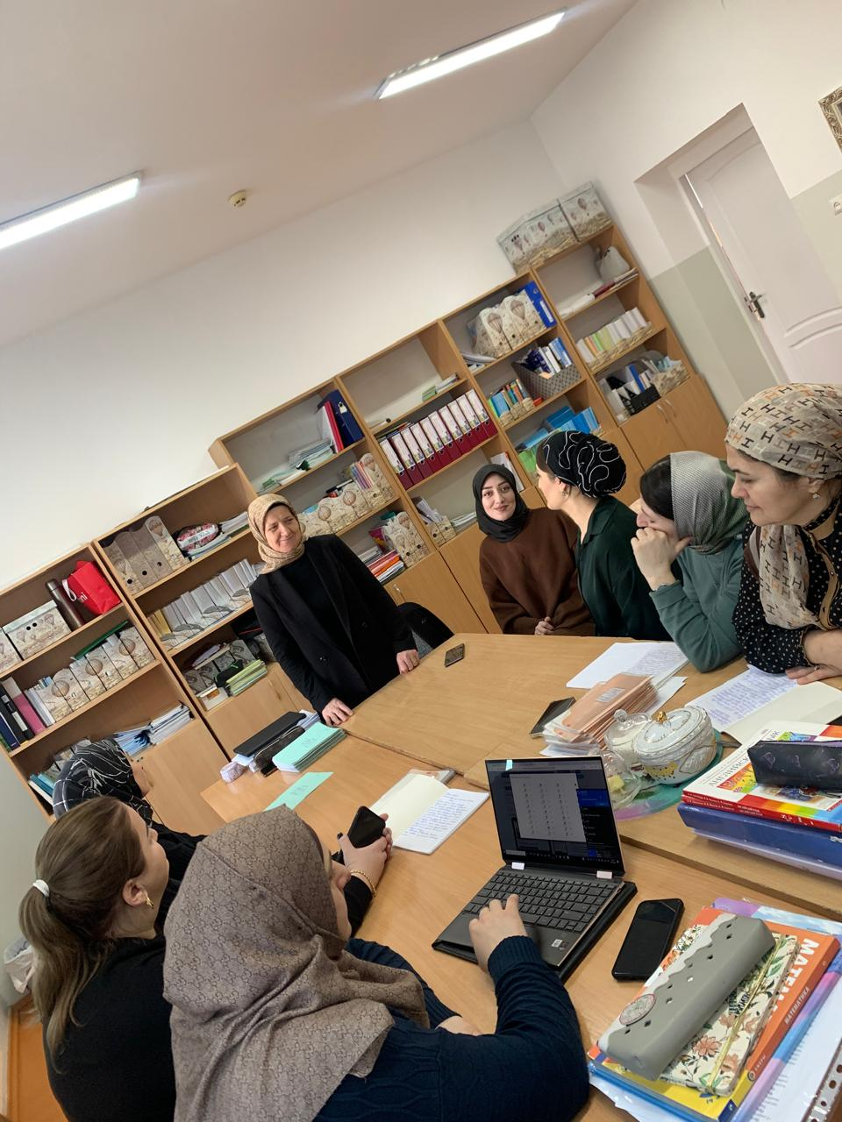

Педагог-психолог гимназии Абидова Н.Н